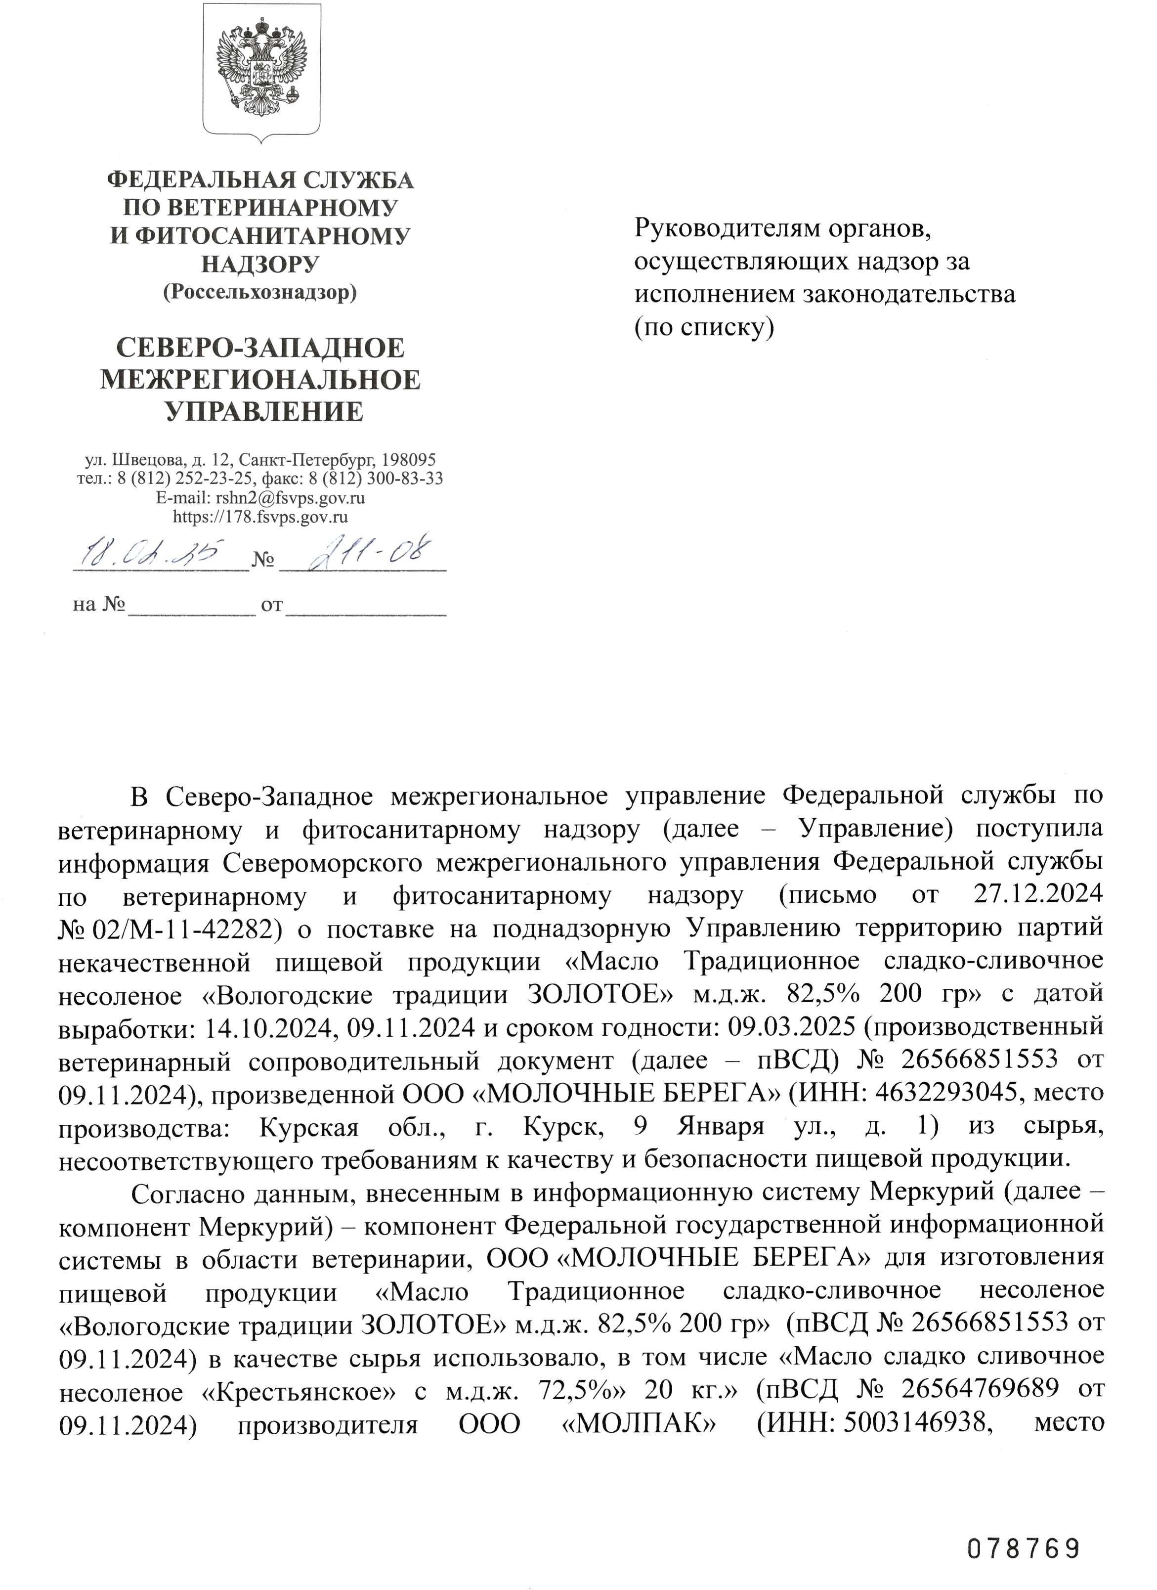


Документ создан в электронной форме. № 0И0С9Х-2-165930/2/2002255оотт204.0.023.2.2002255. . Исполнитель: Ковалев Вадим Олегович Страница 21 из 4.2.ССтртрааниниццаасосзодзданаан:а:023.00.03.22.2002255117:44:483
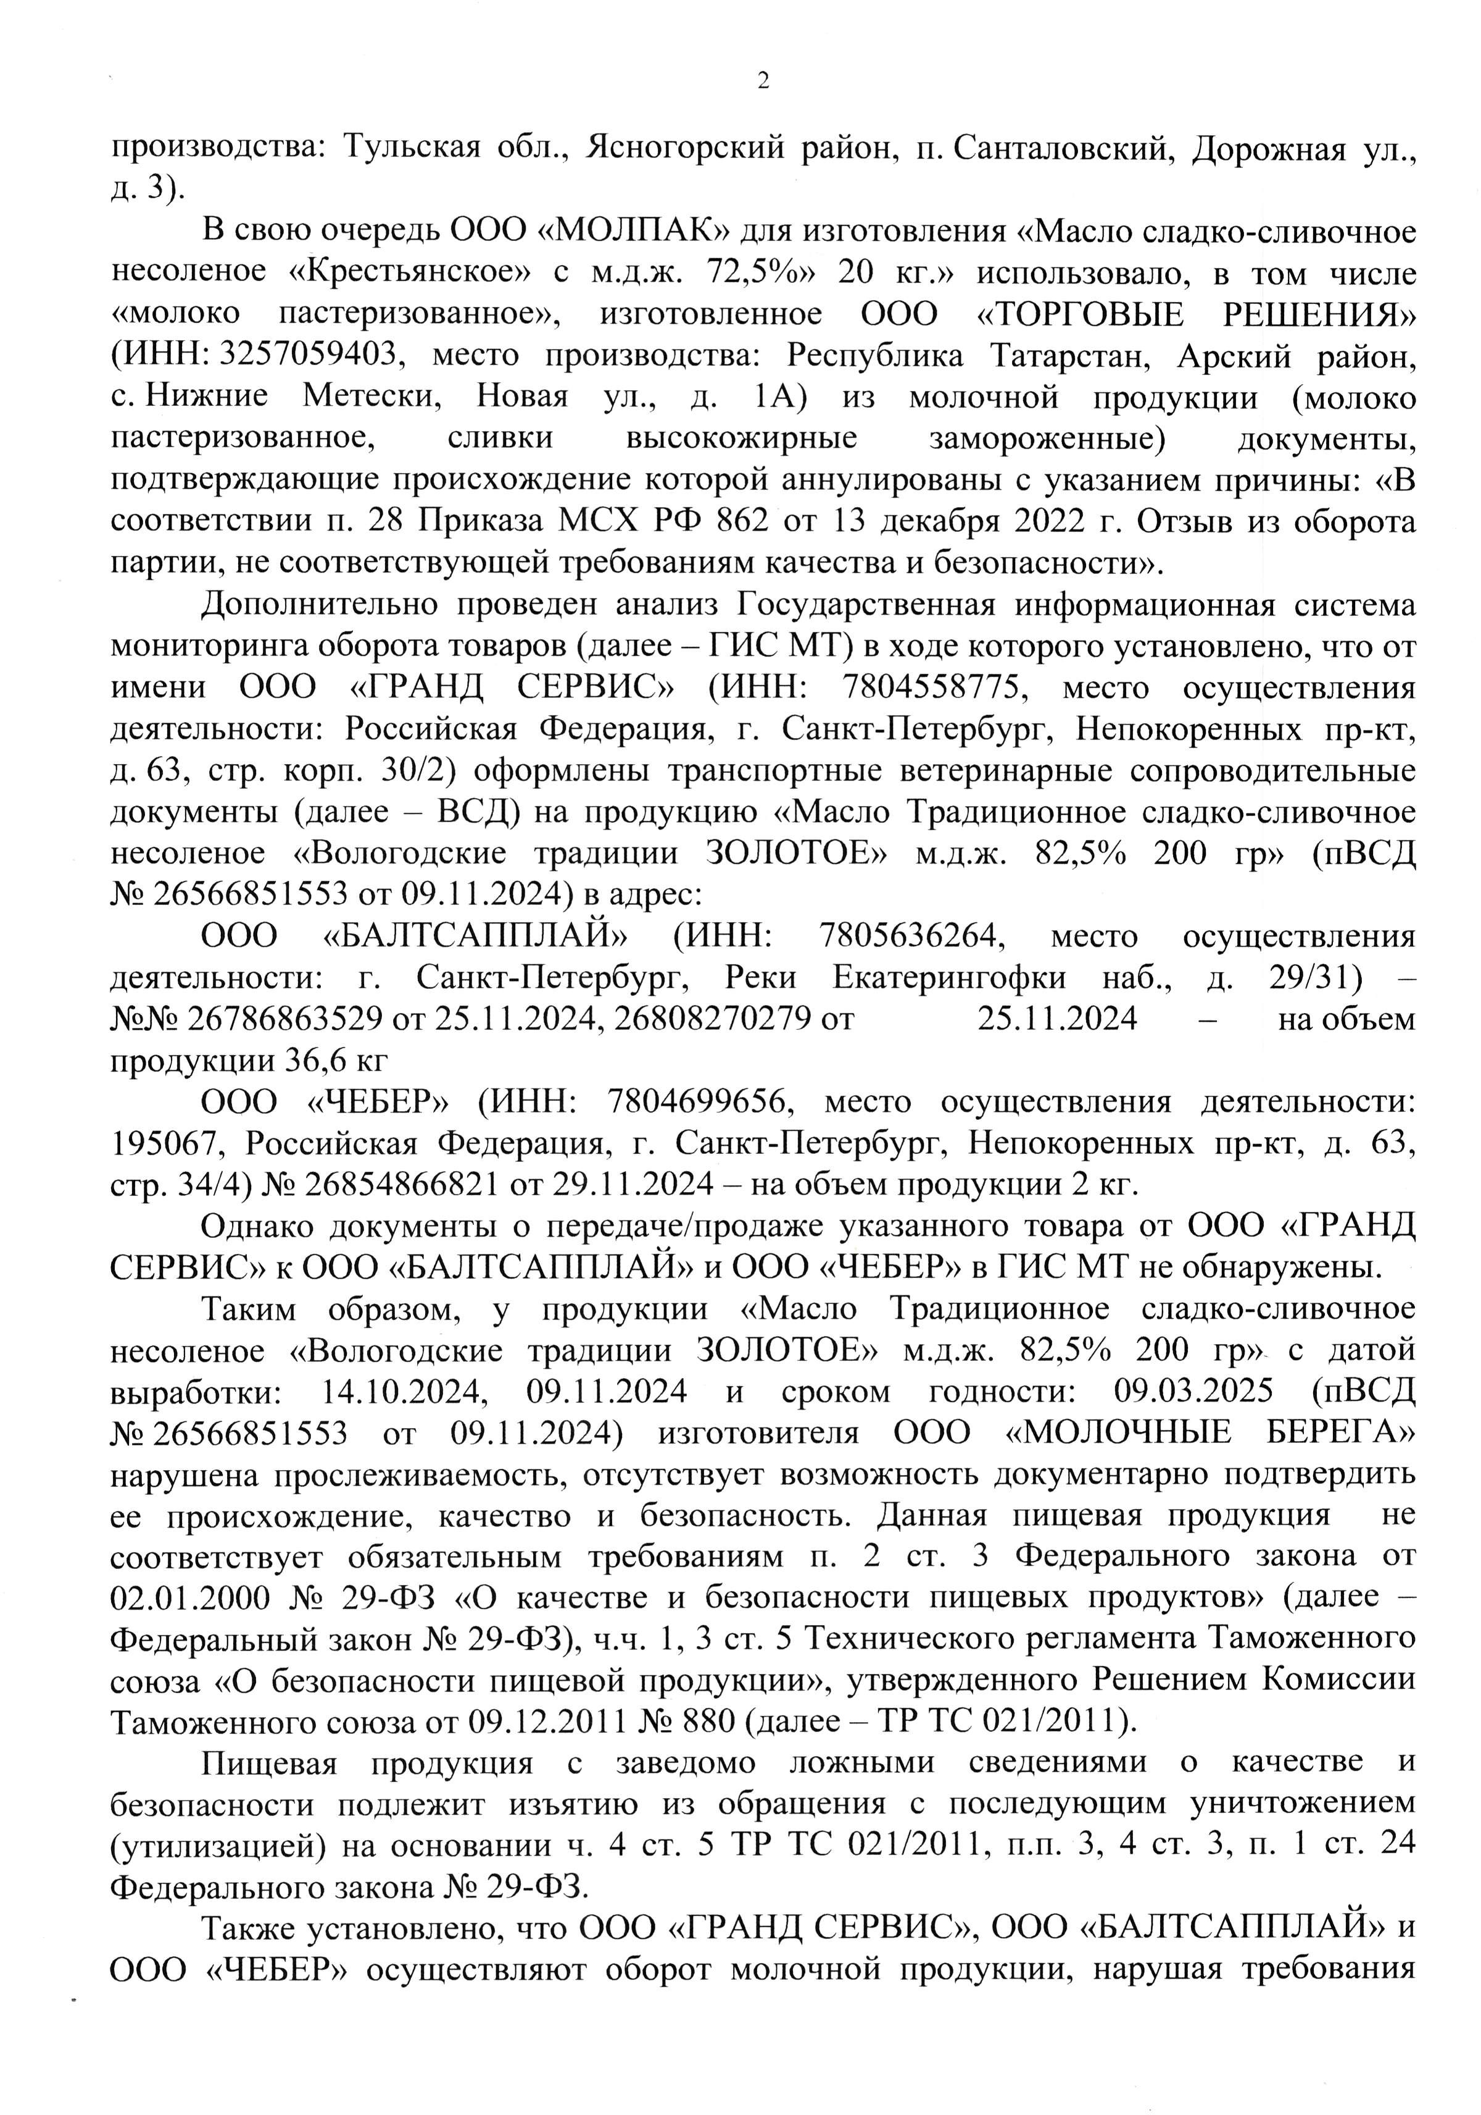

Документ создан в электронной форме. № 0И0С9Х-2-165930/2/2002255оотт204.0.023.2.2002255. . Исполнитель: Ковалев Вадим Олегович Страница 32 из 4.2.ССтртрааниниццаасосзодзданаан:а:023.00.03.22.2002255117:44:483
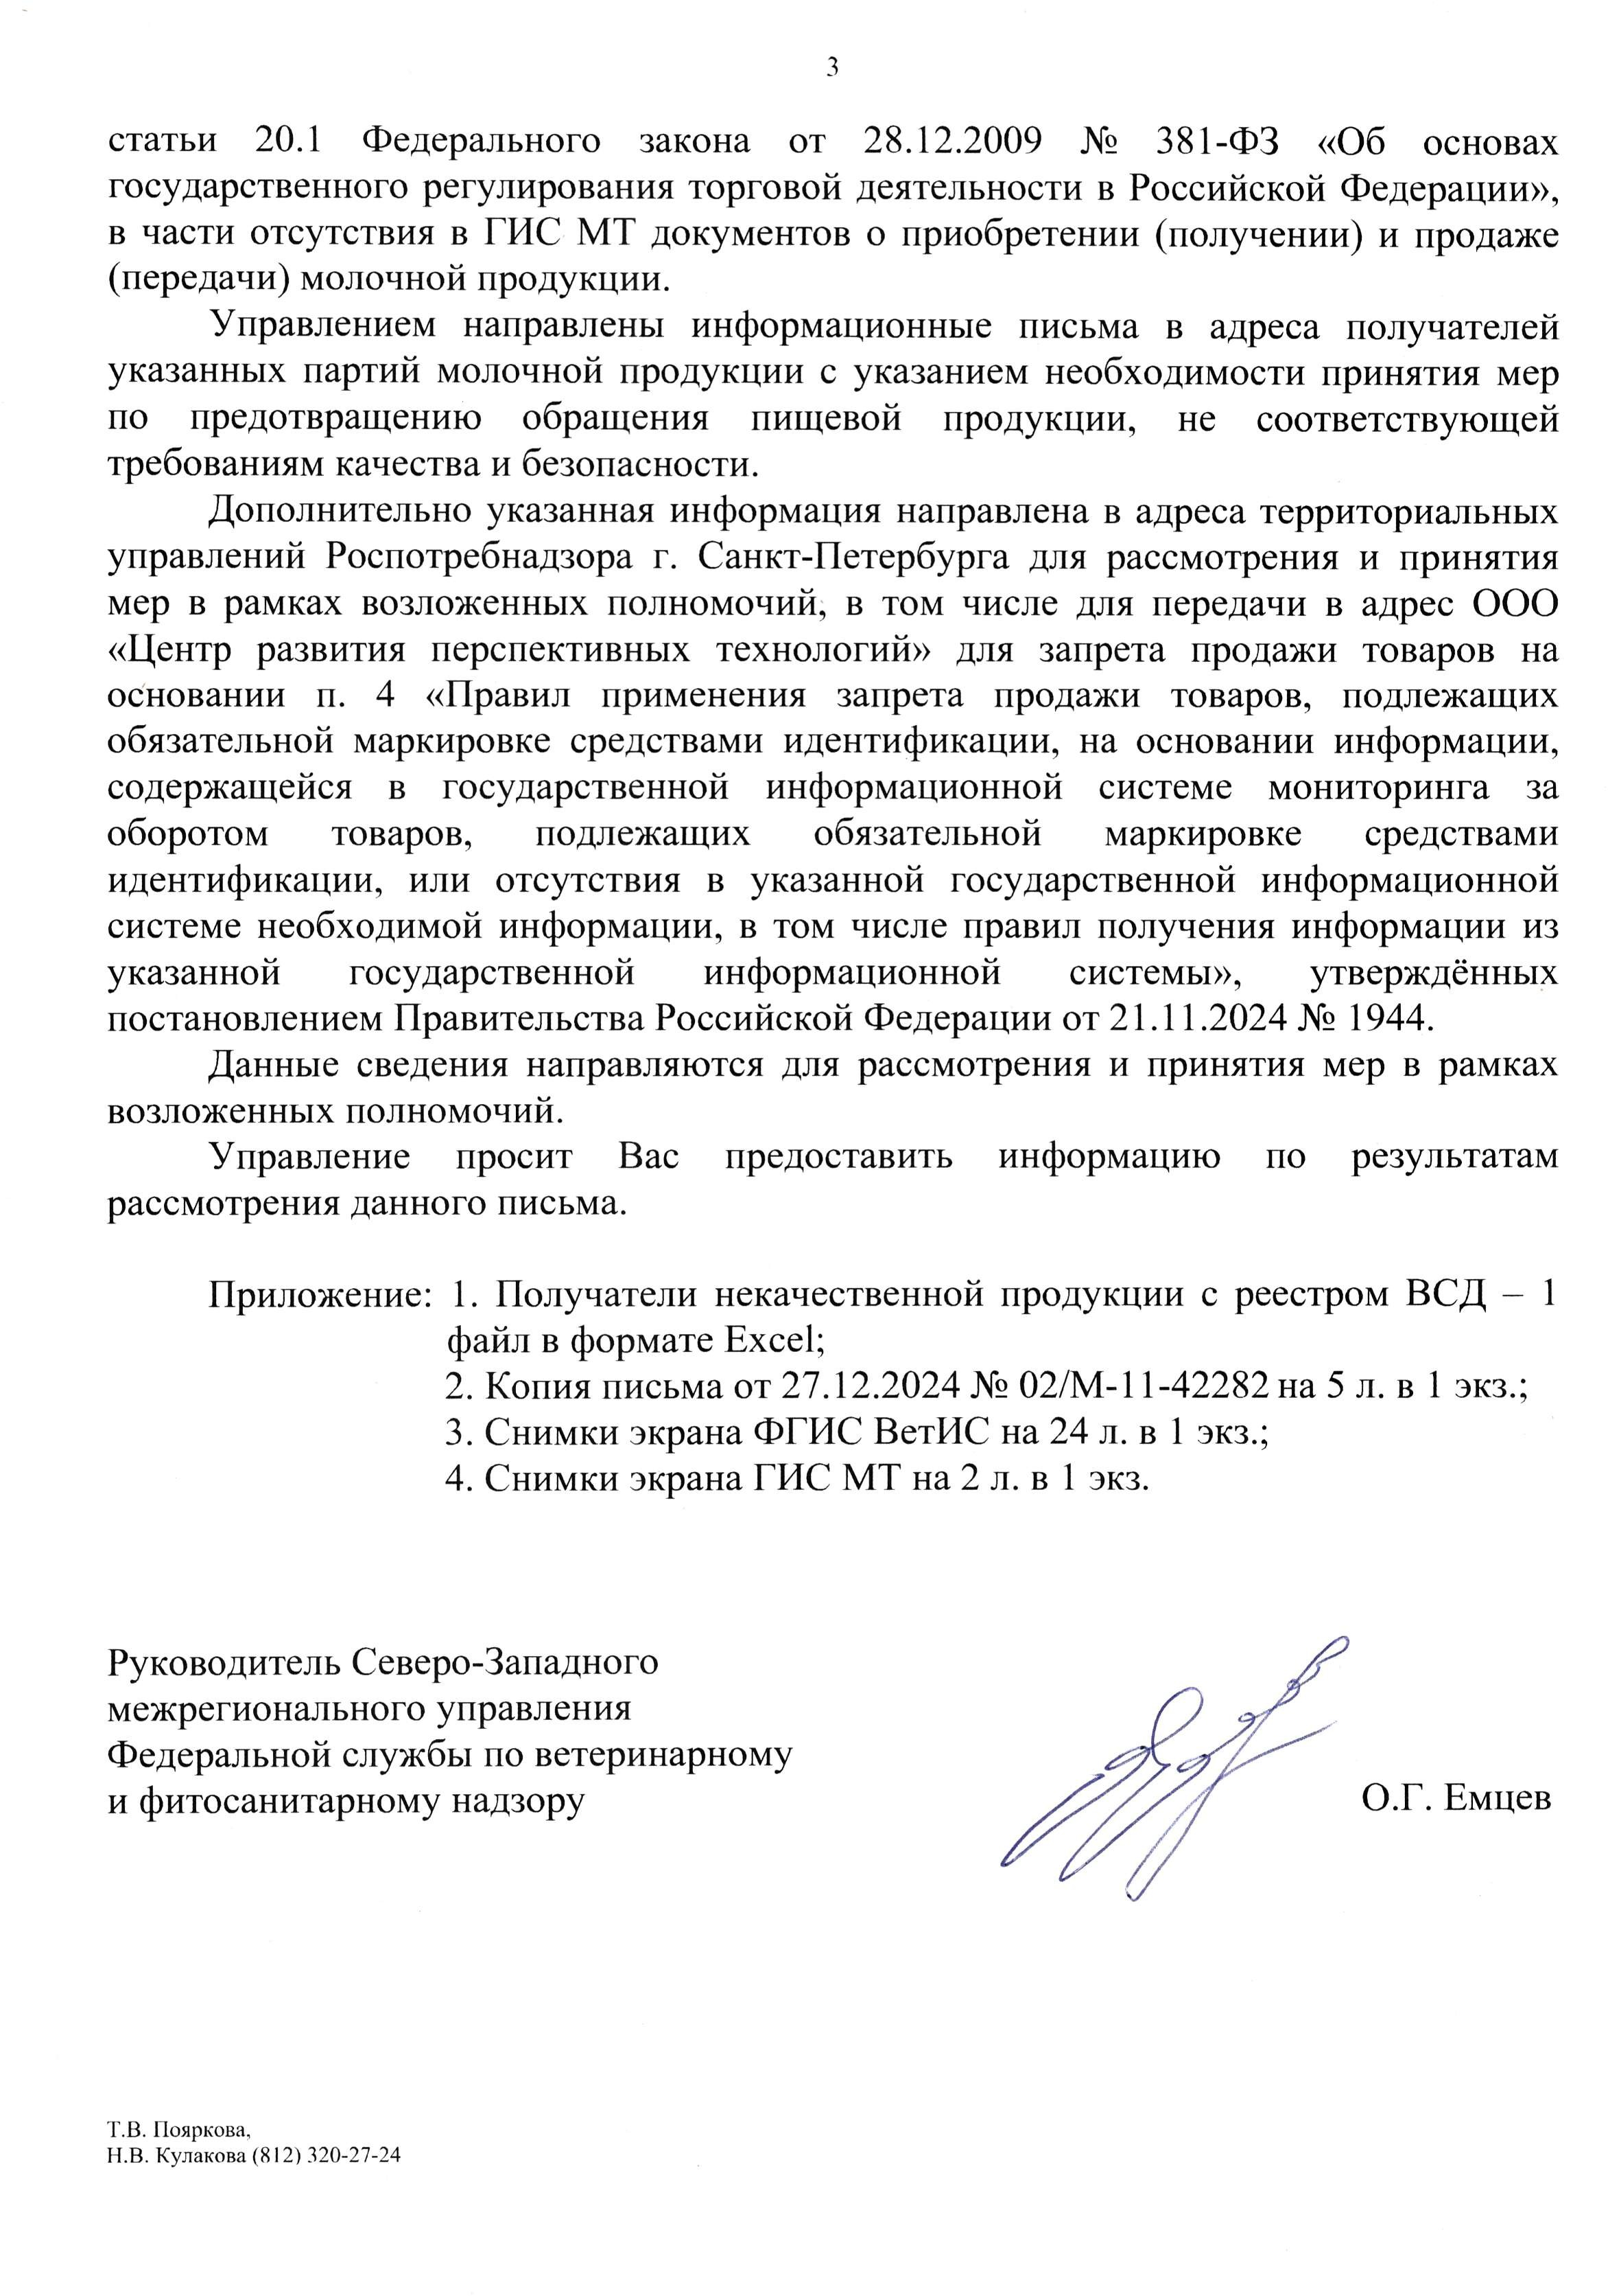

Документ создан в электронной форме. № 0И0С9Х-2-165930/2/2002255оотт204.0.023.2.2002255. . Исполнитель: Ковалев Вадим Олегович Страница 43 из 4.2.ССтртрааниниццаасосзодзданаан:а:023.00.03.22.2002255117:44:483

